МІНІСТЕРСТВО ОСВІТИ І НАУКИ УКРАЇНИ

Національний аерокосмічний університет ім. М. Є. Жуковського «Харківський авіаційний інститут»

Радіоелектроніки, комп’ютерних систем та інфокомунікацій

Комп’ютерних систем, мереж та кібербезпеки

**Лабораторна робота**

з дисципліни «Системне програмування»

на тему: «Вивчення системних викликів Win32 API, що дозволяють отримати інформацію про помилку. Вивчення функцій збору інформації про систему.

»

|  |  |
| --- | --- |
| Виконав: студент 3 курсу групи № 525ст1  напряму підготовки (спеціальності) | |
| 123 Комп’ютерна інженерія | |
|  | |
| (шифр і назва напряму підготовки(спеціальності)) | |
| Волощенко В.С. | |
| (прізвище й ініціали студента) | |
| Прийняв: асистент Мозговий Н. В. | |
|  |  |
| (посада, наукова ступінь, прізвище та ініціали) | |
| Національна шкала: __________ | |
| Кількість балів: _____ | |
| Оцінка: ECTS _____ | |

Харків - 2020

**Постановка задачи:**

1. Необходимо написать программу, которая бы генерировала ошибку в ходе выполнения системного вызова и выдавала системное описание данной ошибки. Вторым режимом работы данной программы должен быть вывод информации о состоянии системы. Режим запуска программы определяется ключом, передаваемым в командной строке (-e – печать ошибки, -s – печать информации о системе).

2. Написать программу, позволяющую выполнять перекодировку текста из ASCII в Юникод и обратно. В качестве входных данных выступает файл с текстом. Программа при запуске получает параметр командной строки определяющий исходную кодировку файла (-a – ANSI файл, -u – Юникод файл).

**Выполнение работы:**

1. Программа имеет консольный интерфейс. Для решения поставленной задачи в качестве способа сгенерировать ошибку использован системный вызов для выделения памяти LocalAlloc(). Для сбора информации задействованы функции
   1. GlobalMemoryStatus()
   2. GetSystemInfo()

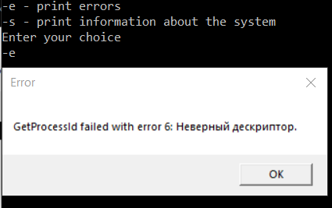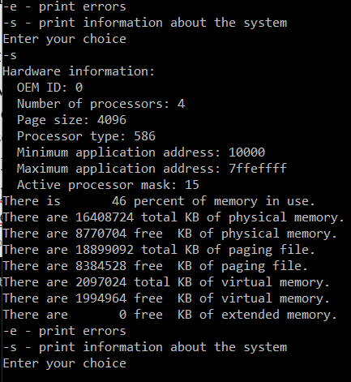

1. Программа имеет консольный интерфейс, где в командной строке передается имя файла, который нужно перекодировать. Перекодирование текстовой информации выполняется с применением системных вызовов:
   1. MultiByteToWideChar()
   2. WideCharToMultiByte()

**Вывод:**

В ходе выполнения лабораторной работы были созданы две программы: для генерирования ошибки в ходе выполнения системного вызова и вывода системной информации, для перекодирования текста из ASCII в Юникод и обратно.